РАБОТА КОМПЬЮТЕРНОГО КЛАССА
занятия
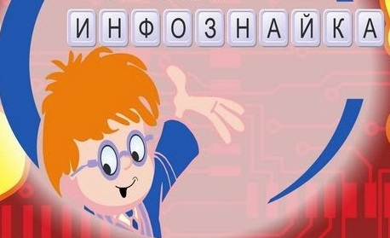
Июнь, август
(кроме выходных)
11.00- 12.00
(отв.Кудояр Светлана Николаевна )

